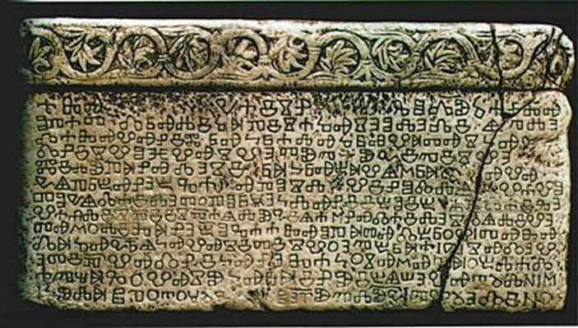
OSOBNA ISKAZNICA

Naziv: Bašćanska ploča
Vrijeme nalaska: oko 1100. godine
Mjesto pronalaska: u Jurandvoru pokraj Baške na otoku Krku u crkvi sv. Lucije

- Tko je, kada i gdje pronašao? Pronašao ju je župnik Petar Dorčić ugrađenu u pod crkve 1851. godine te upozorio Ivana Kukuljevića Sakcinskog, koji ju je predstavio znanosti.
Dimenzije:
- širina – 197 cm
- visina – 99 cm
- debljina – 8 cm
- težina – oko 800 kg
U koliko je redaka napisana? Napisana je u 13 redaka.
Koliko sadrži riječi i slova? Sadrži 107 riječi, 402 slova.
Što je bila u crkvi sv. Lucije? U crkvi sv. Lucije je bila dijelom oltarne pregrade.
Materijal: kamen – bijeli vapnenac
Čime je ukrašena gornjim rubom? Gornjim rubom ukrašena je s ornamentalnim motivom loze.
Tko ju je napisao? Napisao ju je opat Držiha i opat Dobrovit.
Pismo: prijelazni oblik glagoljice (od oble k uglatoj),
Jezik: hrvatski jezik
Sadržaj: Tekst Bašćanske ploče zapravo je pravni dokument pisan hrvatskim jezikom i hrvatskim pismom - darovnica kojom kralj Zvonimir daruje zemljište benediktinskom samostanu.

Značenja:
- povijesno - prvi se put na hrvatskome jeziku spominje ime hrvatskoga kalja; kvarnersko područje bilo je u granicama Zvonimirove Hrvatske; dani kneza Kosmata
- vjersko - opat Držiha i Dobrovit, 12 apostola, 4 evanđelista - Hrvati su kršćani – katolici
- pravno - darovnica kralja Zvonimira - navedeni svjedoci: Desimir – župan Krbave, Martin u Lici, Pribineža – poslanik u Vinodolu i Jakov na otoku
- književno - prvi cjeloviti spomenik hrvatske pismenosti
- jezično - prvi cjeloviti spomenik hrvatske pismenosti

Gdje se čuva? Čuva se u HAZU.
Tekst Bašćanske ploče zapravo je pravni dokument — darovnica kojom kralj Zvonimir daruje zemljište benediktinskom samostanu.
Strukturno se dijeli na tri dijela:
1. Zapis opata Držihe
Ovaj dio bilježi samu darovnicu i najvažniji je za povijest jer sadrži ime kralja.
Invokacija: Počinje zazivom Boga: "U ime Oca i Sina i Svetoga Duha".
Objava darivanja: Opat Držiha piše da je hrvatski kralj Zvonimir darovao ledinu (zemljište) crkvi svete Lucije. Svjedoci: župan Desimir iz Krbave, Martin iz
Like, Pribenež - poslanik iz Vinodola i Jakov iz otoka.
Sadrži prijetnju ("prokletstvo") onome tko bi to darivanje pokušao osporiti.
2. Zapis opata Dobrovita
Ovaj kraći dio govori o gradnji same crkve:
Opat Dobrovit navodi da je sa svojom devetero braće (redovnika) sazidao crkvu sv. Lucije. Spominje se vrijeme kneza Kosmata koji je tada vladao tim područjem.
3. Završna bilješka
Na samom kraju teksta spominje se da su samostan sv. Lucije i samostan sv. Mikule u Otočcu bili sjedinjeni.

